安徽财经大学共青团工作 简 报
2019年第4期
共青团安徽财经大学委员会编 2019年9月25日
我校举办2019年共青团干部培训班
8月31日，2019年共青团干部培训班在龙湖东校区一号行政楼三楼视频会议室开班。副校长程刚出席开班式并讲话，学校团委负责人、各学院主要团学干部参加了培训。
程刚指出，共青团是党的助手和后备军，是党联系青年的桥梁和纽带，肩负着培养青年，并将优秀的共青团员输送给党组织，增加党的新鲜血液的重大使命。他强调，团组织是我校“三全育人”的重要抓手，第二课堂活动是落实“新经管”发展战略的重要环节，建设一支理论水平高、工作能力强的团干队伍是学校团学工作发展的基本需求，是学校各项事业顺利发展的需要。他要求各位团干部在此次培训中，统一思想，提高认识，把握加强团干部培训工作的重要意义；更新理念，潜心学习，努力培养学习型干部的优良品质；珍惜机会，学有所成，全面提升新时期团干队伍的工作能力。
本次培训班开设了《提高政治站位，做新时代的高校共青团干部》《认清形势，增强意识，努力做好高校意识形态工作》《网络舆情防控及分析研判要点》《新经管环境下的网络安全与信息素养能力提升路径》《信息技术在新时代团学工作中的运用》的专题讲座。讲座既注重理论性、专业性，又具有前沿性、实用性，为下一步工作开展打下坚实的基础。在研讨环节，全体团干分别立足岗位展示工作亮点和特色，对新时代高校团学工作新形势、新问题进行了深入研讨，解决了实际问题，营造了相互学习共同进步的良好氛围。
学校共青团组织将以此次培训为契机，更加注重提高团干部的学习能力、创新能力和实践能力，努力把培训所得转化为工作实绩，共促学校共青团工作迈上新台阶。

校团委组织召开新学期学生座谈会

为及时了解我校大学生新学期思想动态，准确掌握、正确研判学校团学工作。9月11日下午，校团委组织召开新学期学生思想动态调研座谈会，校团委书记夏光兰、副书记周杨波和来自各学院的学生代表参加座谈。
会上，与会的学生代表就团省委下发的高校学生思想动态调研参考话题“当代大学生肩负起新的历史使命”“爱国是本分，报国是职责”“如何扩大学生会对大学生的积极影响”等，围绕中华人民共和国成立70周年取得的巨大成就、以“哪吒”为代表的中国文化产品发展等社会热点问题畅谈自己的体会与感悟，交流了自己的收获与成长。与会团员青年表示将把自身的理想抱负和脚踏实地奋斗更好结合起来，为实现中华民族伟大复兴中国梦贡献青春力量；自觉肩负起新时代赋予大学生的使命和担当，自觉把个人的理想追求融入到国家和民族的事业中去，为实现中华民族伟大复兴的中国梦而不懈奋斗。
通过座谈会，校团委进一步了解了新学期学生的思想现状和动态，为进一步作好团学工作夯实了基础。为广泛了解大学生关注的话题以及对近期社会热点问题的所思所感所想等思想动态，学校组织的线上调研也将同步开展。

我校举办第四届“三爱互助杯”安徽省大学生主题演讲比赛校内选拔赛
为深入学习宣传贯彻习近平新时代中国特色社会主义思想和党的十九大精神，进一步激发大学生演讲的兴趣与潜能，5月24日晚，第四届“三爱互助杯”安徽省大学生主题演讲比赛校内选拔赛决赛在龙湖东校区南苑四楼报告厅举行。文学院教师胡向玲、潘慧琼、李莉应邀出席并担任决赛评委。
本次演讲比赛经历了初赛、复赛的层层选拔，共有六位选手脱颖而出，顺利晋级决赛。决赛共分为两个环节，第一环节为集体风采展，每位选手在2分钟的时间内，根据主持人给出的主题进行接龙式演讲。第二环节为个人风采展，选手按顺序依次进行主题演讲。演讲过程中，选手们观点新颖、思路清晰、言语犀利，赢得了现场观众阵阵掌声。评委老师们随后分别对六位选手的表现进行针对性的点评，肯定优点的同时，提出改进方向并传授演讲的临场经验，令选手和观众都受益匪浅。经过评委打分，40位大众评审投票，最终金融学院刘雨、会计学院刘洁、经济学院朱敏婧同学获得三等奖，法学院张梅、国际经济贸易学院张佳音获得二等奖，国际经济贸易学院赵萍获得一等奖。

我校举办“我和我的祖国”校园志愿风采展示活动
6月16日晚，“我和我的祖国”校园志愿风采展示活动在东校区艺术楼报告厅举办。校青年志愿者协会的志愿者们与前进路第二小学、红旗三路小学、金色晚年老年公寓、青松养老院等服务单位一起，以文艺表演的形式向到场的800余名师生展示了我校志愿服务者们的风采。
活动在合唱曲目《在灿烂阳光下》中缓缓拉开序幕。蚌埠市前进路第二小学带来的葫芦丝演奏《打跳欢歌》、蚌埠市红旗三路小学带来的《朝立文明》展示了孩子们的朝气蓬勃，赢得了现场阵阵掌声。工商管理学院青协带来的《地铁行文明心》用诙谐的情景剧在欢声笑语中体现了志愿者们的无私奉献与热情，文学院青协饱含深情的诗朗诵《热爱生命》表达了志愿者对志愿生活的热爱。校园志愿风采展演在校青协及各学院青协代表合唱的《中国青年志愿者之歌》中落下帷幕。
活动还对2018年我校志愿服务过程中涌现出的优秀志愿者、优秀志愿服务项目和优秀志愿服务团体进行了表彰。法学院李儒琳、经济学院刘威、财政与公共管理学院王卫等十位同学荣获“十佳志愿者”称号，校青协“花儿与少年”项目、“运动正青春 燃烧卡路里”校园三走系列活动、法学院服务民工法制宣传活动等10个项目荣获“优秀志愿服务项目”，校青协、国际经济贸易学院青协和工商管理学院青协荣获“优秀志愿服务团体”。

我校举办第六届新生杯足球联赛

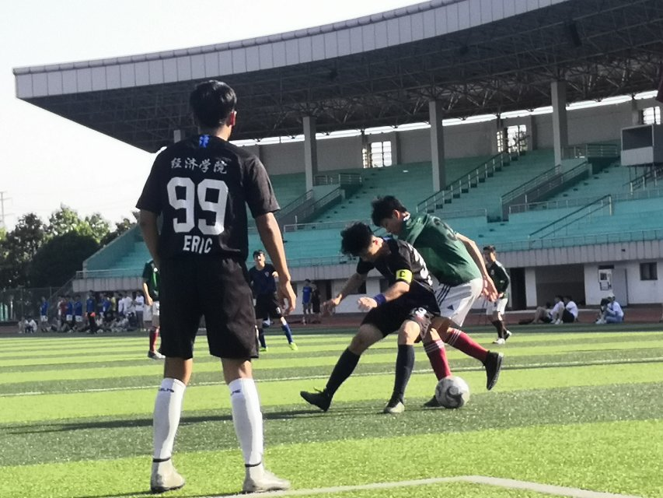

4月24日至5月26日，由校团委和体育教学部主办，学生团体联合会和足球协会承办的第六届新生杯足球联赛于东校西操场成功举办。本届新生杯共9支球队参赛，历经一个月的角逐，吸引了众多学生前来观看。
比赛为积分赛制，每场比赛胜者积三分，负者积零分，平局则各积一分，最终积分榜前四名晋级。经过抽签，9支球队分为三组进行比赛，经过一场场激烈精彩的拼搏，最后金融学院、文传联队（文学院、法学院、艺术学院联队）、经济学院和工商管理学院4支队伍跻身四强。
在经历了残酷的半决赛后，艺术学院和金融学院代表队展开三四名对决，而经济学院和工商管理学院代表队会师决赛。5月26日16:00，冠亚军争夺战正式打响，比赛开场仅3分钟，工管20号冯五同接到队友助攻一脚射门，球直奔近角，打在立柱内侧弹进球门，球进了！工管1：0经济！但是经济院队没有因为落后而气馁，他们一直在拼抢中寻找机会。比赛来到下半场第35分钟，工管冯五同再次带球突破，连过两人获得单刀机会，面对门将冷静右脚捅射，经济门将虽然奋力扑向皮球，但未能阻止球撞向球网，工管2:0领先经济。最终工管凭借冯五同的两颗进球锁定胜局，摘得冠军。
至此，本届新生杯冠亚季军全部产生，他们分别是是工商管理学院，经济学院，文传联队，金融学院代表队获得精神文明奖。本届新生杯也涌现了大量优秀的球员，他们获得了本届新生杯的诸多个人奖项。管理科学与工程学院代表队的蔡双阳荣获最佳裁判的称号，工商管理代表队的张博新、冯五同和文传联队的张俊胜凭借三颗进球，成为本届新生杯的最佳射手，工商管理代表队的外力凭借出色的门线技术成为本届新生杯最佳门将，工商管理代表队的万凯摘得“安财新星”殊荣，而本届新生杯的最佳球员则由在决赛中梅开二度锁定胜局的冯五同获得。
本次联赛为同学们提供了一个展示自我的平台，展现了我校新生的风采，增强了学校的足球氛围，促进了同学们增强体魄，积极投身体育运动的。同时，通过比赛，锻炼了队伍，为以后安财更精彩的赛事，打下良好的基础。

基层信息

★经济学院举办“经生有你 济忆留夏”毕业晚会
5月29日晚，经济学院“经生有你 济忆留夏”2019届本科生毕业晚会在艺术楼报告厅举行。经济学院党政负责人、校团委负责人和800余名师生共同观看了演出。

★金融学院举行2019级新生开学典礼暨入学教育大会
开学伊始，金融学院在东校区艺术楼报告厅隆重举行2019级新生开学典礼暨入学教育大会。院党政领导、系主任、新生辅导员及2019级全体新生参加了大会。大会由副院长万光彩主持。

★管理科学与工程学院举办2019级新生入学教育暨表彰大会
9月12日下午，管理科学与工程学院在艺术楼报告厅举行2019级新生入学教育暨表彰大会。学院党政领导、系部主任、科级干部及598名新生参加了大会，大会由院党委副书记张家迎主持。

★财政与公共管理学院举办“才情正茂时 共筑韶华梦”2019年毕业晚会
6月2日晚，财政与公共管理学院在东校艺术楼报告厅举办“才情正茂时 共筑韶华梦”2019年毕业晚会暨优秀毕业生颁奖典礼。学院党政负责人和800余名师生一起观看了本场晚会。

★统计与应用数学学院召开2019届毕业生代表座谈会
5月30日下午，统计与应用数学学院在学院会议室召开2019届毕业生代表座谈会。学院党委负责人与2019届毕业生代表座谈，向毕业生致以美好的毕业祝福。座谈会由学院党委书记姚金琢主持。

★马克思主义学院与五河县签署战略合作协议

7月11日上午，马克思主义学院组织暑期社会实践团队在五河县产业加速中心召开“新时代·新青年”理论学习创新座谈会。五河县县委常委、宣传部部长张元永参加座谈会并致辞。我校马克思主义学院负责人，“新时代·新青年”理论宣讲团，“新时代·新青年”理论学习创新和实践调研团以及五河县委组织部、县委宣传部相关科室负责人，吴家咀社区负责人和五河县青年宣讲团成员等30余人参加座谈会。座谈会由五河县团县委书记蔡明星主持。

